Лабораторная работа 2.

Исследование протокола TCP и алгоритма управления очередью RED

Хамдамова Айжана

Содержание

# 1 Цель работы

Исследовать протокол TCP и алгоритм управления очередью RED.

# 2 Задание

1. Выполнить пример с дисциплиной RED;
2. Изменить в модели на узле s1 тип протокола TCP с Reno на NewReno, затем на Vegas. Сравнить и пояснить результаты;
3. Внести изменения при отображении окон с графиками (изменить цвет фона, цвет траекторий, подписи к осям, подпись траектории в легенде).

# 3 Теоретическое введение

Протокол управления передачей (Transmission Control Protocol, TCP) имеет средства управления потоком и коррекции ошибок, ориентирован на установление соединения.

# 4 Выполнение лабораторной работы

Выполним построение сети в соответствии с описанием:

* сеть состоит из 6 узлов;
* между всеми узлами установлено дуплексное соединение с различными пропускной способностью и задержкой 10 мс;
* узел r1 использует очередь с дисциплиной RED для накопления пакетов, максимальный размер которой составляет 25;
* TCP-источники на узлах s1 и s2 подключаются к TCP-приёмнику на узле s3; рис. ([1])
* генераторы трафика FTP прикреплены к TCP-агентам.

Теперь разработаем сценарий, реализующий модель согласно описанию, чтобы построить в Xgraph график изменения TCP-окна, график изменения длины очереди и средней длины очереди.(рис. [2])

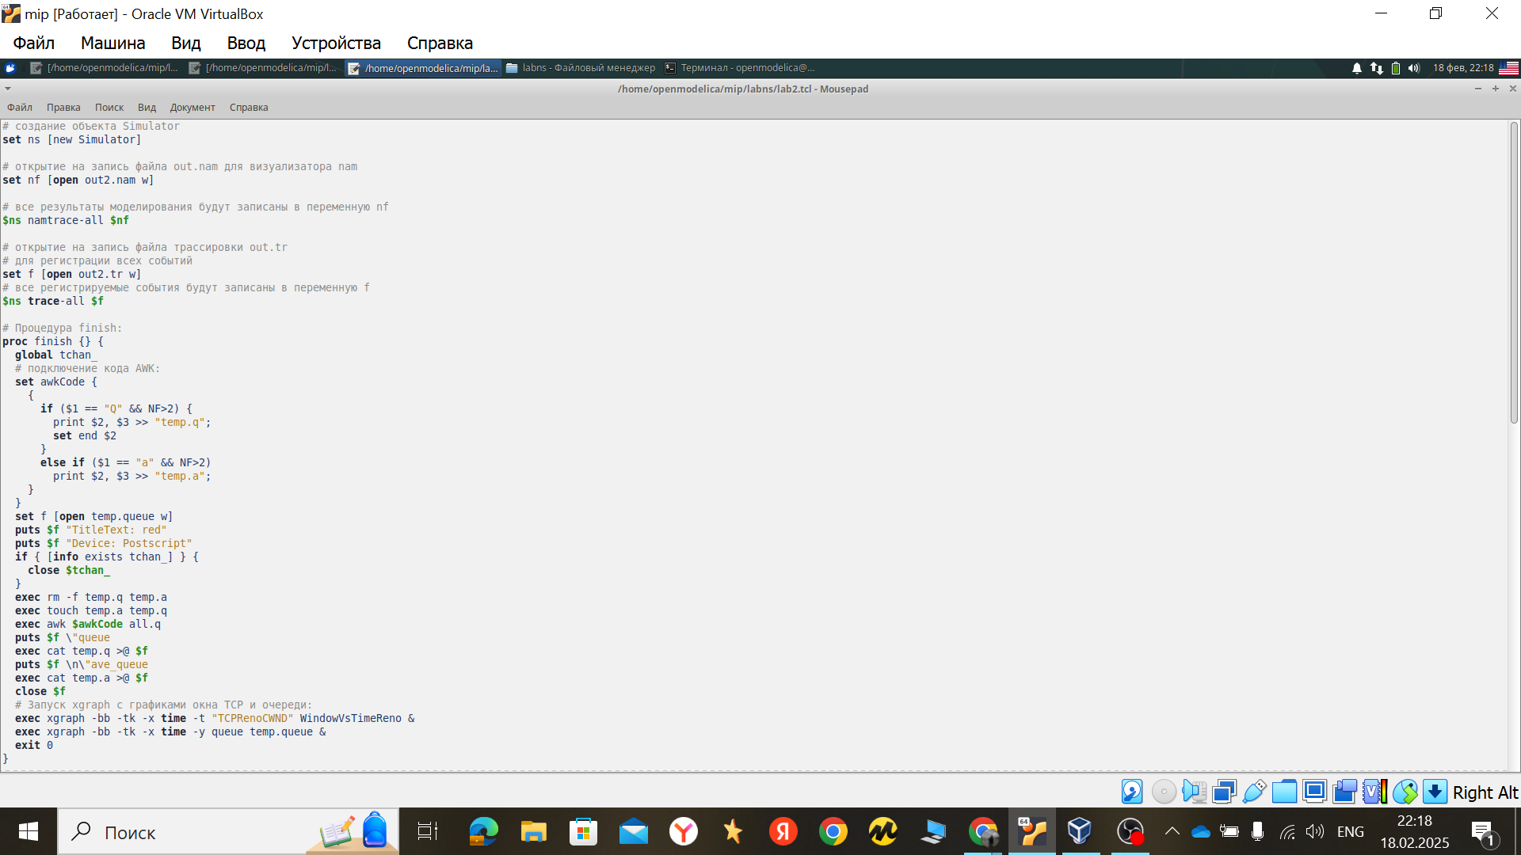

Figure 1: скрипт

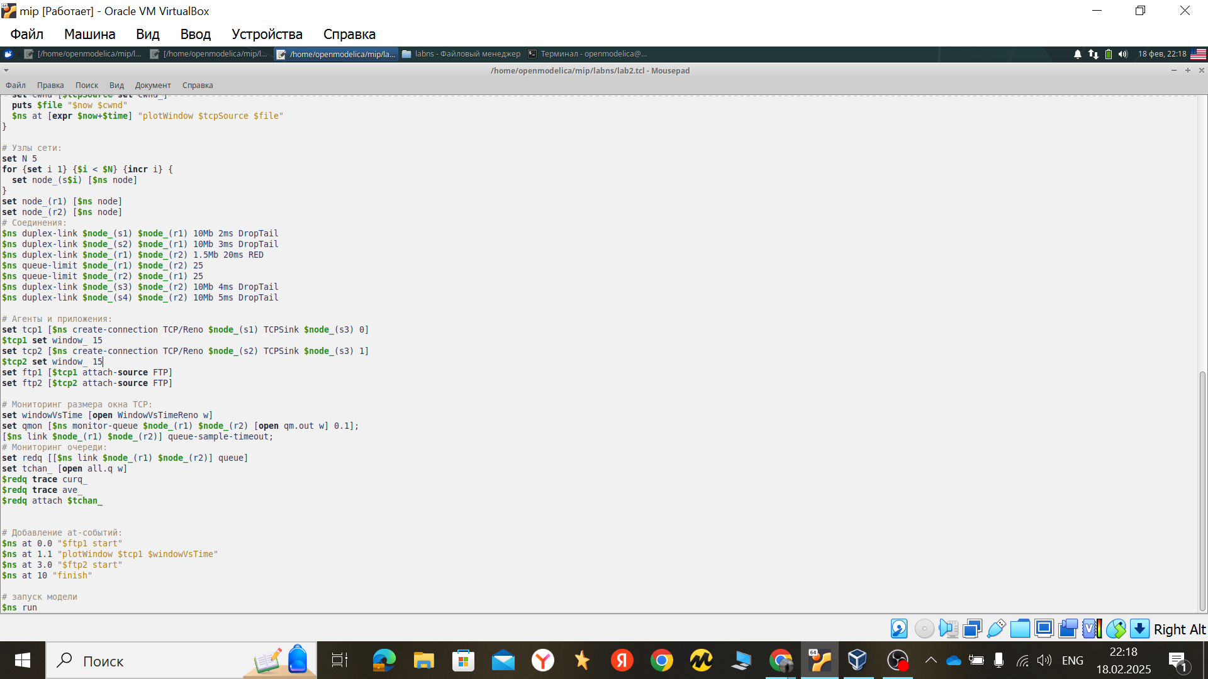

Figure 2: скрипт

После запуска кода получаем график изменения TCP-окна, а также график изменения длины очереди и средней длины очереди.(рис. [3])

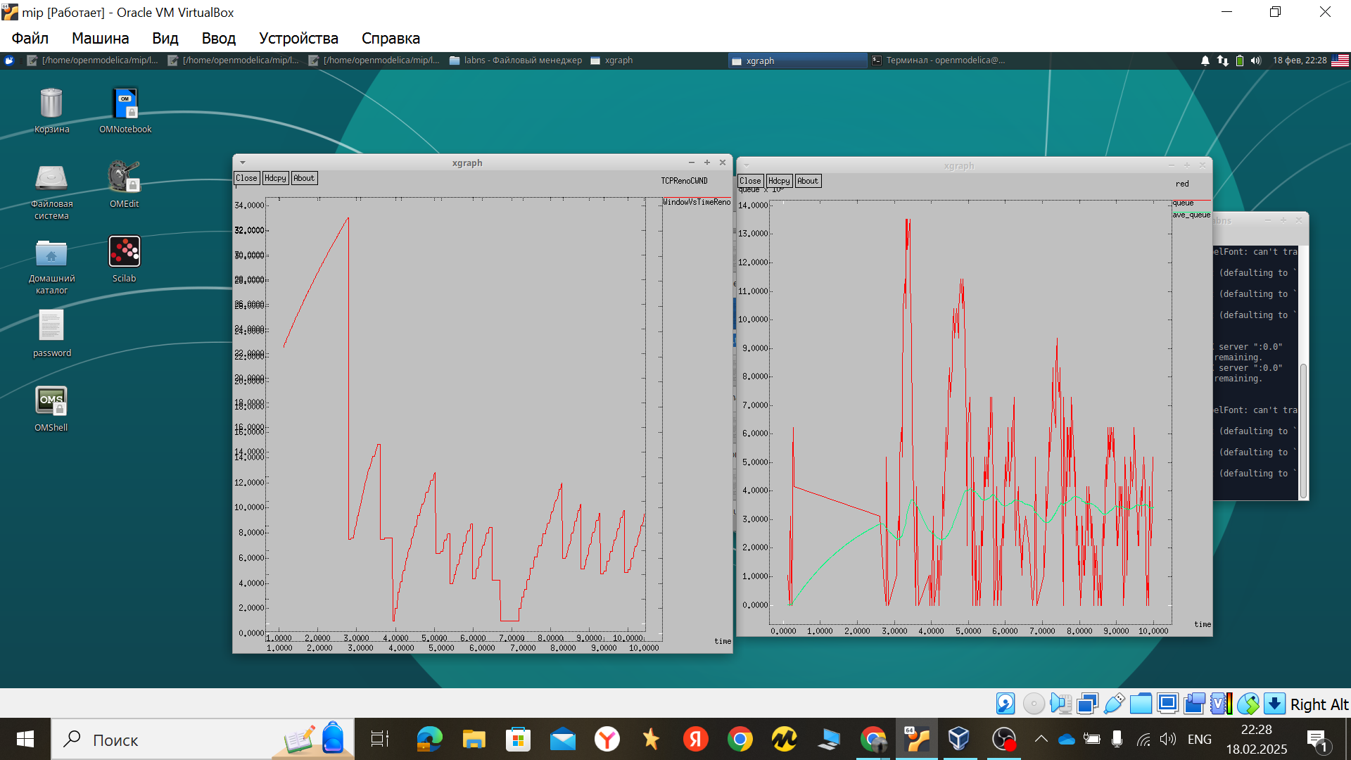

Figure 3: график изменения TCP-окна

По графику видно, что средняя длина очереди находится в диапазоне от 2 до 4. Максимальная длина достигает значения 14.

# 5 Изменение протокола TCP

Сначала требуется изменить тип Reno на NewReno. Для этого изменим код:(рис. [4])

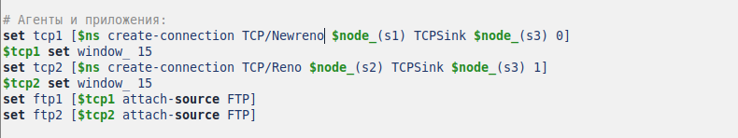

Figure 4: Reno

В результате получим следующие график изменения TCP-окна, а также график изменения длины очереди и средней длины очереди (рис. [5]).

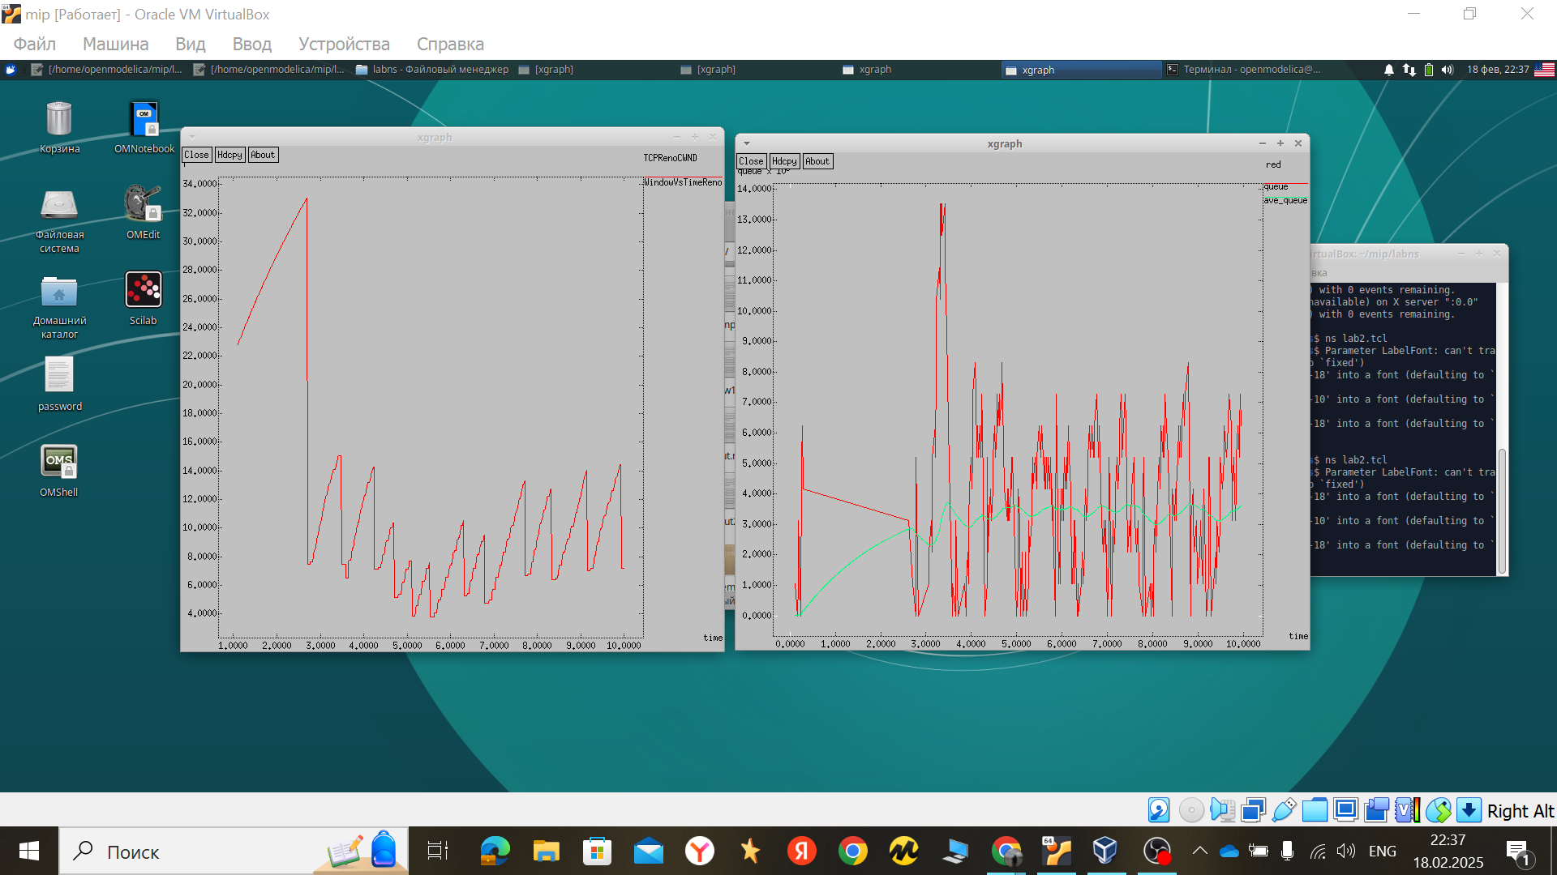

Figure 5: графики с типом Reno

Так же, как было в графике с типом Reno значение средней длины очереди находится в пределах от 2 до 4, а максимальное значение длины равно 14. Графики достаточно похожи. В обоих алгоритмах размер окна увеличивается до тех пор, пока не произойдёт потеря сегмента.

Теперь изменим тип Reno на Vegas.(рис. [6]) Для этого изменим код:

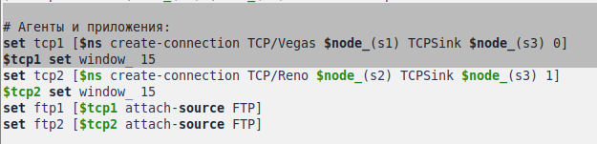

Figure 6: Vegas

В результате получим следующие график изменения TCP-окна (рис. [7]), а также график изменения длины очереди и средней длины очереди.

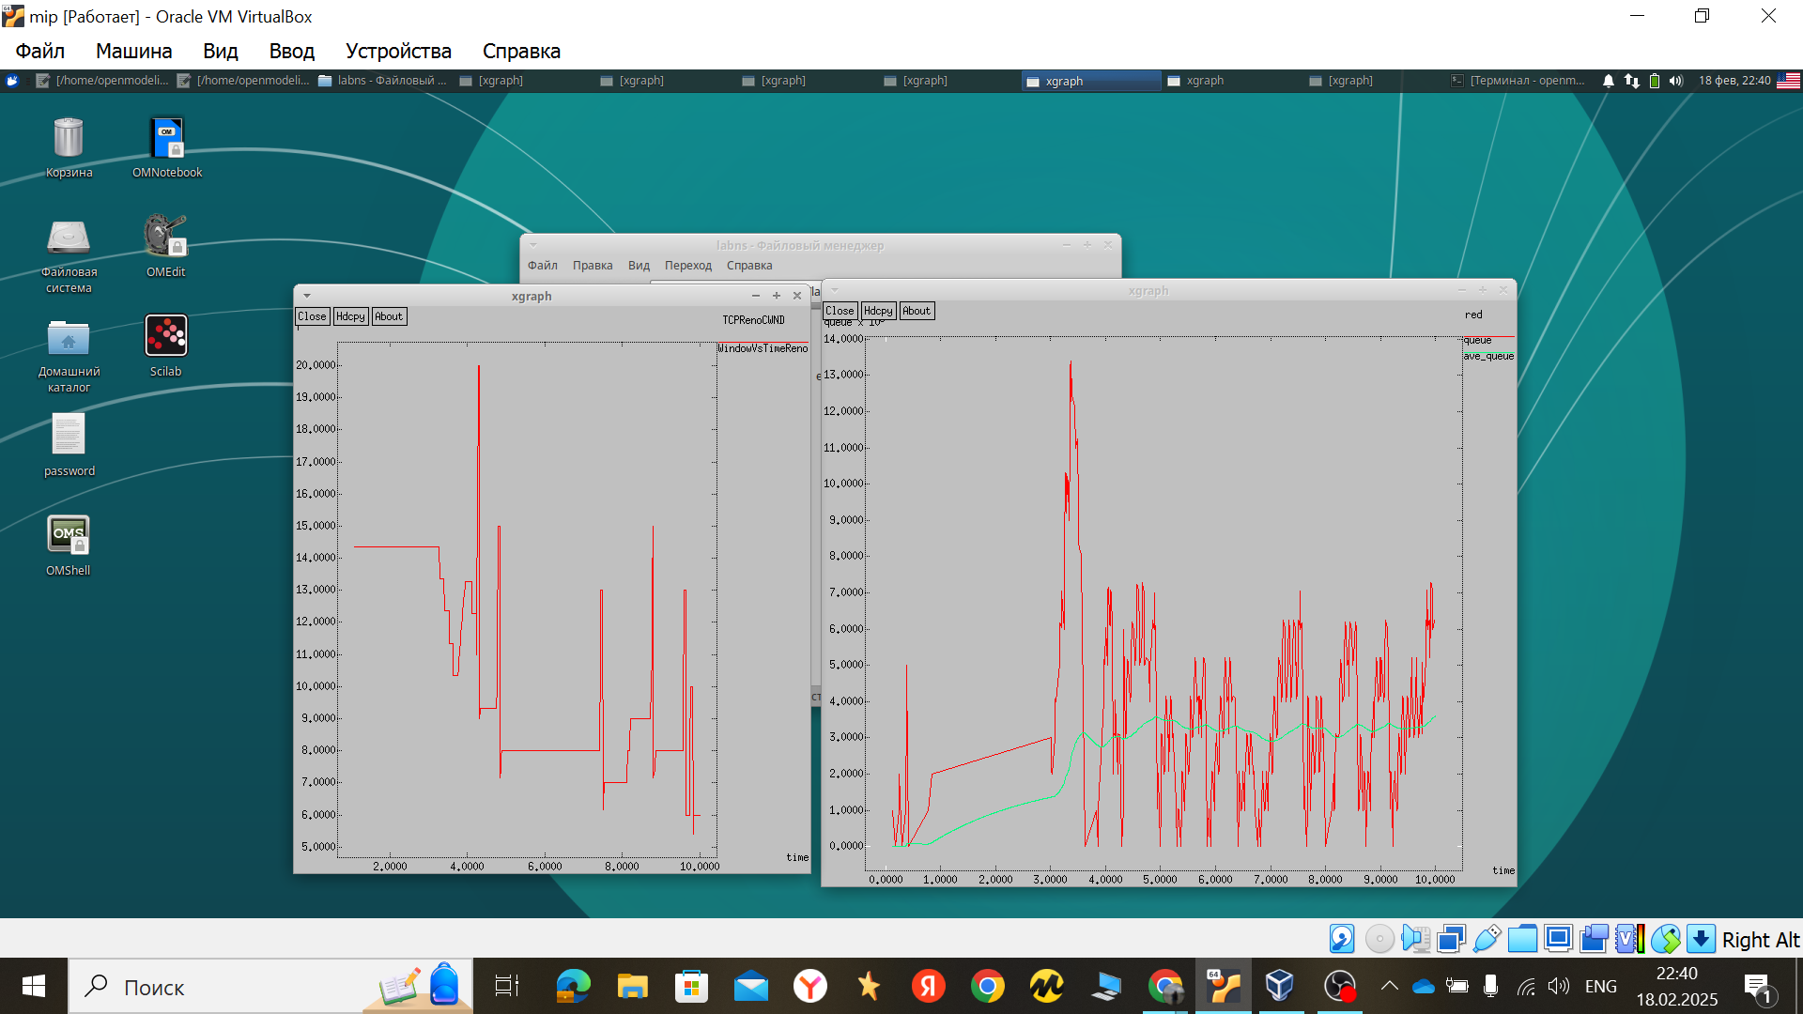

Figure 7: графики с типом Vegas

По графику видно, что средняя длина очереди опять находится в диапазоне от 2 до 4 (но можно заметить, что значение длины чаще бывает меньшим, чем при типе Reno/NeReno). Максимальная длина достигает значения 14. Сильные отличия можно заметить по графикам динамики размера окна. При Vegas максимальный размер окна составляет 20, а не 34, как в NewReno. TCP Vegas обнаруживает перегрузку в сети до того, как случайно теряется пакет, и мгновенно уменьшается размер окна.Таким образом, TCP Vegas обрабатывает перегрузку без каких-либо потерь пакета.

# 6 Изменение отображения окон с графиками

Внесем изменения при отображении окон с графиками, изменим цвет фона, цвет траекторий, подписи к осям и подпись траектории в легенде. Для этого изменим наш код:

В процедуре finish изменим цвет траекторий, подписи легенд, а также добавив опции -fg и -bg изменим цвет текста и фона в xgraph.

В разделе мониторинга размера окна TCP также изменим цвет траектории и подпись легенды.

В результате получим следующие график изменения TCP-окна (рис. [8]), а также график изменения длины очереди и средней длины очереди.

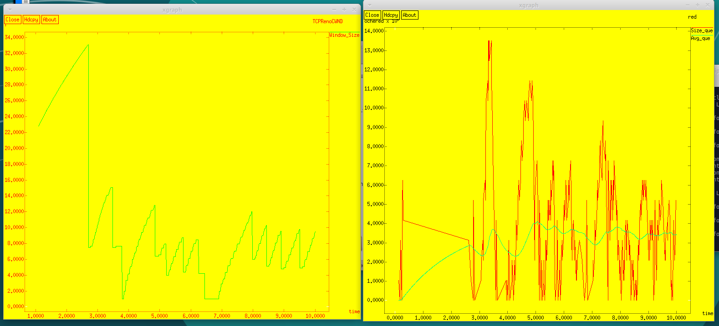

Figure 8: другие цвета

# 7 Выводы

В процессе выполнения данной лабораторной работы я исследовала протокол TCP и алгоритм управления очередью RED.

# Список литературы